Strategische Akquisition: Tremco CPG übernimmt Kalzip GmbH und erweitert Portfolio um innovative Metalldach- und Fassadenlösungen

Bodenwöhr, (08. Januar 2026) – Die Tremco Construction Products Group („Tremco CPG“) gab heute bekannt, dass eine verbindliche Vereinbarung zur Übernahme der Kalzip GmbH („Kalzip“) unterzeichnet wurde, einem führenden Anbieter von Dächern, Fassaden und Gebäudehüllen aus Aluminium und Metall.
Seit seiner Gründung im Jahr 1968 ist Kalzip führend im Bereich architektonischer Innovationen. Das Unternehmen mit Sitz in Koblenz ist spezialisiert auf leichte, witterungsbeständige und flexible Dachsysteme sowie ästhetisch anspruchsvolle und funktionale Fassadentechnologien. Seine hochmodernen Rollformmaschinen und mobilen Produktionseinheiten gewährleisten hochwertige, vor Ort anpassbare Lösungen für Architekten, Planer und Installateure. Über 120 Millionen Quadratmeter Aluminiumlösungen weltweit – zu unseren herausragenden Projekten gehören unter anderem die Dachsanierung des Flughafens El Prat in Barcelona, die Mercedes-Benz Arena in Berlin, das Kinderkrankenhaus in Dublin und Ikea Dubai, um nur einige zu nennen.
„Mit dieser Übernahme erweitert Tremco CPG nicht nur seine Präsenz in Europa, Indien und weiteren internationalen Märkten, in denen Kalzip bereits vertreten ist. Sie ermöglicht uns zudem, unseren paneuropäischen Kunden künftig eine große Auswahl an hochwertigen Aluminium-Gebäudehüllen anzubieten,“ so Andrew Gwyther, Präsident von Tremco CPG Europe. „Dies ist besonders relevant, da die Nachfrage nach Aluminiumbausystemen kontinuierlich steigt – nicht zuletzt aufgrund ihrer überzeugenden Vorteile wie Haltbarkeit, Langlebigkeit, Nachhaltigkeit und hoher Energieeffizienz.“

Strategische Ausrichtung mit Fokus auf hochleistungsfähige Gebäudehüllen
Die Kombination der innovativen Aluminiumtechnologien von Kalzip mit dem breiteren Portfolio von Tremco CPG, das eine Reihe von Systemen für die Fugenabdichtung, Verklebung und Isolierung, Dachsanierung und -instandhaltung, passiven Brandschutz, Bodenbeschichtung sowie Betonschutz und -sanierung umfasst, steht im Einklang mit der Strategie von Tremco CPG, einen nahtlosen, integrierten Ansatz für modernes Bauen anzubieten, der die Effizienz, Langlebigkeit und Ästhetik von Neubauten und Sanierungen verbessert.
„Dank unserer globalen Präsenz und der sich ergänzenden Produktportfolios können Tremco und Kalzip gemeinsam maßgeschneiderte, leistungsstarke Lösungen für Gebäudehüllen anbieten – perfekt abgestimmt auf unterschiedliche architektonische Anforderungen in verschiedenen Märkten und Großprojekten“, so Gwyther weiter. „Unser gemeinsames Engagement für umweltfreundliche Baupraktiken wird auch künftig Innovationen im nachhaltigen Bauen weltweit vorantreiben.“

Über Tremco Construction Products Group
Tremco Construction Products Group (CPG), ein Unternehmen der RPM International Inc., vereint führende Lösungen für die Gebäudehülle von renommierten Marken wie illbruck, Flowcrete, Nullifire, Vandex, Tremco, Dryvit und Nudura. Das Unternehmen bietet damit umfassende, integrierte Bausysteme für unterschiedlichste Anforderungen. Mit globaler Präsenz in Europa, Nord- und Lateinamerika, im asiatisch-pazifischen Raum und in Indien verbindet Tremco internationale Expertise mit einem tiefen Verständnis für die Anforderungen der regionalen Märkte, unterstützt durch starke lokale Teams vor Ort.
Die Lösungen von Tremco CPG stehen für langfristige Leistungsfähigkeit in gewerblichen, industriellen und privaten Bauprojekten weltweit. Unsere internationalen Teams arbeiten eng zusammen, um Schulungen, Tests und Innovationen voranzutreiben – mit dem Ziel, leistungsstarke Gebäudehüllen in jeder Region und unter allen klimatischen Bedingungen zu realisieren.

Über RPM
RPM International Inc. (NYSE: RPM) ist ein multinationales Unternehmen mit einem Umsatz von 7,4 Milliarden US-Dollar. Die Tochtergesellschaften von RPM zählen weltweit zu den führenden Anbietern von Spezialbeschichtungen, Dichtstoffen, Baustoffen und damit verbundenen Dienstleistungen. Das Unternehmen verfügt über ein breit gefächertes Portfolio mit Hunderten von Markenprodukten, von denen viele in ihren jeweiligen Märkten führend sind.

Zukunftsgerichtete Aussagen
Diese Pressemitteilung enthält zukunftsgerichtete Aussagen zu unserem Geschäft. Diese zukunftsgerichteten Aussagen oder andere von uns gemachte Aussagen basieren auf unseren Erwartungen und Überzeugungen hinsichtlich zukünftiger Ereignisse, die sich auf uns auswirken, und unterliegen Unsicherheiten und Faktoren, die schwer vorherzusagen sind und in vielen Fällen außerhalb unserer Kontrolle liegen. Daher können unsere tatsächlichen Ergebnisse erheblich von den in solchen zukunftsgerichteten Aussagen ausgedrückten oder implizierten Ergebnissen abweichen. Wir übernehmen keine Verpflichtung, zukunftsgerichtete Aussagen öffentlich zu aktualisieren oder zu revidieren, um zukünftige Ereignisse, Informationen oder Umstände widerzuspiegeln, die nach dem Datum dieser Pressemitteilung eintreten.

Forward-Looking Statements
This press release includes forward-looking statements relating to our business. These forward-looking statements, or other statements made by us, are made based on our expectations and beliefs concerning future events impacting us and are subject to uncertainties and factors which are difficult to predict and, in many instances, are beyond our control. As a result, our actual results could differ materially from those expressed in or implied by any such forward-looking statements. We do not undertake any obligation to publicly update or revise any forward-looking statements to reflect future events, information or circumstances that arise after the date of this press release.

Weiter Informationen
Tremco CPG Germany GmbH
Nicola Breilmann – Senior Projectmanager Marketing Communication Europe
Werner-Haepp-Str. 1, ǀ 92439 Bodenwöhr ǀ Deutschland
T.: +49 2203 57 55 0 – 143 ǀ nicola.breilmann@tremcocpg.com ǀ tremcocpg.eu

Bilder

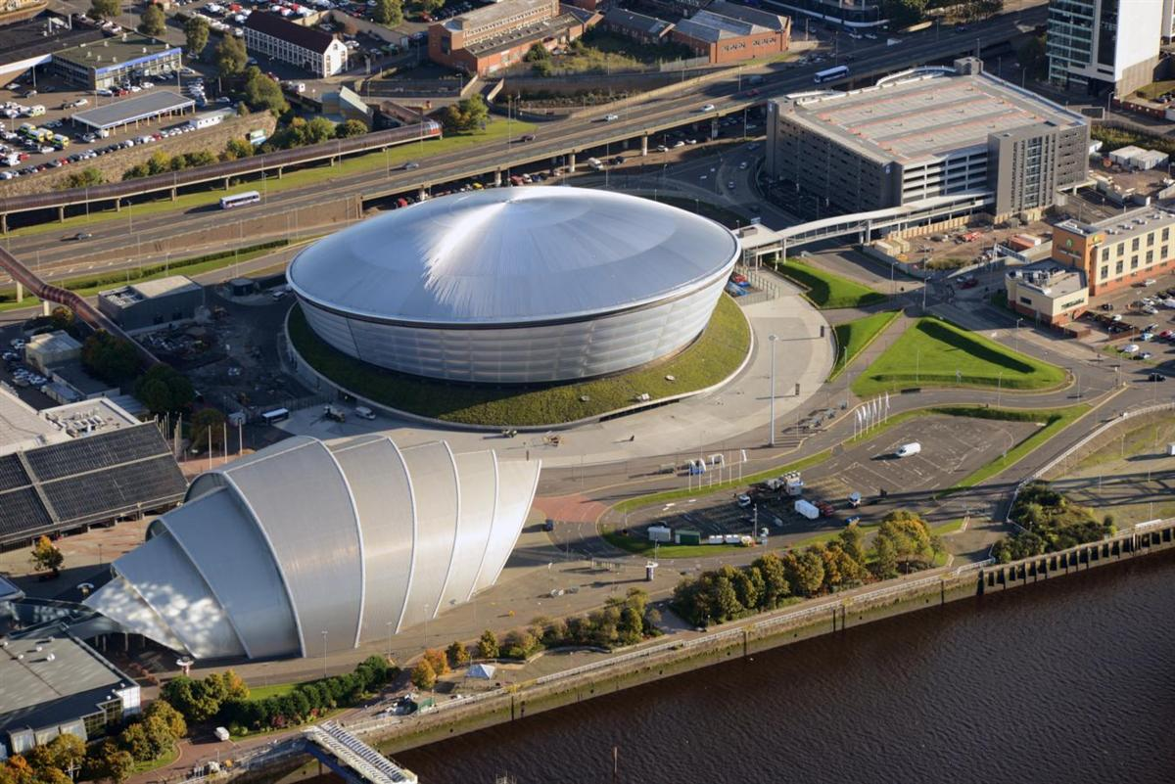

OVO Hydro – Glasgow, Schottland
Bei der multifunktionale Veranstaltungshalle OVO Hydro kam das Kalzips Aluminium-Stehfalz-Dachsystem im Profil 65/333 für ihre ikonische Struktur in Glasgow zum Einsatz.

